МИНИСТЕРСТВО НАУКИ И ВЫСШЕГО ОБРАЗОВАНИЯ РОССИЙСКОЙ ФЕДЕРАЦИИ федеральное государственное автономное образовательное учреждение высшего образования «Национальный исследовательский Нижегородский государственный университет им. Н.И. Лобачевского»

Радиофизический факультет

Реферат по специальной дисциплине 1.3.4

РАДИОФИЗИКА

Тема: Исследование когерентности сигналов при прохождении радиотехнических систем.

Выполнил:

_________________Листратов Анатолий Игоревич

Зав. Кафедрой:

_________________ Фитасов Евгений Сергеевич

Нижний Новгород 2025

Во время разработки современных радиолокационных устройств в АО «ФНПЦ «ННИИРТ»» у инженеров возникают задачи разработки приёмных устройств, обеспечивающих обнаружение и исключающие преднамеренное воздействие активных интеллектуальных помех. Интеллектуальные помехи осложняют отождествление эхо-сигналов и целей и перегружают системы обработки и вычисления.

Одним из современных подходов к селекции имитирующих сигналоподобных помех являются методы, основанные на оценке когерентных свойств сигналов. Данный подход строится на предположении, что степени когерентности сигнала радиолокационной системы и имитационной помехи будут различаться из-за ряда факторов (различия передаточных характеристик фильтров тракта передачи и приема, стабильность синтезаторов частот, тактовых генераторов и гетеродинов, уровень нелинейных искажений на активных элементах приемно-передающего тракта и т.д.).

Термин «когерентность» первоначально возник в оптике, где означает коррелированное протекание во времени и пространстве нескольких волновых процессов, способных благодаря этому интерферировать. В радиотехнических приложениях понятие «когерентность» имеет несколько иной смысл и характеризует связь элементов одного и того же сигнала, определяя тем самым «жёсткость» его структуры. Когерентным является сигнал с закономерной фазовой структурой, то есть детерминированный сигнал, а некогерентным – белый шум [1][2]. Таким образом, оценка когерентности сигнала может дать информацию о шуме и полезном сигнале, присутствующем в радиотехническом тракте, что может быть полезно как для селекции имитационных помех, так и в других областях радиофизики (связь, навигация, физика полупроводников и др.), например, при анализе флуктуаций в автоколебательных системах или при исследовании шумов в наноразмерных структурах [3].

В работе [1] в качестве одного из перспективных методов анализа когерентности сигнала предложена оценка энтропии распределения энергии сигнала по собственным подпространствам его корреляционной матрицы. В теории информации по аналогии с термодинамикой принято считать меру хаоса присущего системе (в нашем случае количество шума) энтропией сигнала. Чем выше энтропия, тем более хаотичный (зашумлённый) сигнал в системе.

Актуальность исследования обусловлена растущими требованиями к помехозащищённости радиотехнических систем, а также необходимостью в радиолокации обеспечивать селекцию целей и обеспечивать защиту радиолокационной системы от активных помех. Результаты работы могут быть использованы при проектировании систем связи, радиолокации и других приложений, где критически важна оценка когерентности сигналов.

Для проведения полноценного исследования необходимо провести обзор литературы, посвященной этой сфере. Далее, требуется уточнение и конкретизация целей исследования, чтобы на их основе сформулировать набор задач.

Теоретические изыскания в вопросе помехоустойчивости и селекции имитационных помех проводились достаточно давно. Нельзя не упомянуть фундаментальные работы следующий авторов:

1. Котельников В. А. Теория потенциальной помехоустойчивости [4], книга посвящена теории максимально возможной помехоустойчивости радиоприемных устройств. В книге рассматриваются различные типы сигналов и помех, методы расчета помехоустойчивости передаваемых сообщений, колебаний, отдельных параметров;

2. Левин Б. Р. Теоретические основы статистической радиотехники,   
книга 1 [5]. Книга состоит из двух основных частей. Одна из них посвящена описанию математического аппарата статистической физики и вероятностному анализу прохождения стохастических сигналов через типовые системы. Вторая рассматривает более фундаментальные вопросы статистического синтеза систем обнаружения, различения сигналов и оценивания их параметров на фоне помех при полной априорной информации и в условиях априорной неопределенности;

3. Ширман Я. Д., Манжос В. Н. Теория и техника обработки радиолокационной информации на фоне помех [6]. В книге обобщаются вопросы оптимизации многоканального и одноканального обнаружения, измерения и разрешения радиолокационных сигналов. Основное внимание уделяется принципам синтеза и вопросам технической реализации различных аналоговых и цифровых обнаружителей и измерителей параметров сигналов на фоне коррелированных нестационарных помех, вопросам адаптации к условиям априорной неопределённости и др.

В работе [3] рассматривается зависимость значений энтропии аддитивной смеси одного или нескольких детерминированных сигналов и белого гауссового шума, а также рассматривается энтропия смеси детерминированного сигнала с флуктуациями частоты и фазы, распределёнными по нормальному закону, с белым гауссовым шумом. В работе показано, что информационная энтропия позволяет получить количественную и информативно ёмкую оценку степени когерентности сигналов.

В работах [7 - 9] показан метод селекции имитирующих сигналоподобных помех, основанный на оценке когерентных свойств радиолокационных сигналов. Анализируя энтропию принятого сигнала, можно показать, что энтропия сигналов, отраженных от реальных объектов заметно ниже для широкого диапазона значений отношения сигнал шум.

В работе [10] рассмотрена модель дискретно-квантованного сигнала на выходе 12-ти разрядного АЦП, приведены зависимости когерентности сигнала от параметров дискретизации и квантования: отношения сигнал-шум, отношения частоты сигнала к частоте дискретизации, отношения амплитуды сигнала к кванту амплитуды преобразователя. Показана связь между интервалом корреляции, длиной выборки и значением энтропии в области малых значений отношения частоты сигнала к частоте дискретизации.

Объект исследования – радиотехнические приемные системы ВЧ и СВЧ диапазона.

Предметом исследования являются цифровые методы приема и обработки информации, методы повышения помехоустойчивости радиолокационных систем в условиях наличия мощных активных помех.

Целью диссертационного исследования является исследование когерентных свойств радиолокационных сигналов и помех после прохождения радиотехнических цепей для обеспечения вероятности верного приема и селекции радиолокационных целей (в том числе малоразмерных малоскоростных низколетящих целей) в условиях наличия мощных источников активных помех и ложных целей.

Задача диссертационной работы заключается в повышении помехозащищенности радиотехнических систем по отношению к ряду активных помех (имитационных, прицельных и т.д.) за счет анализа влияния элементов радиотехнического тракта на когерентность сигналов и применения оптимальных методов приема и обработки информации, основанных на оценке когерентных свойств сигнала.

Диссертационное исследование включает в себя написание программного алгоритма для ПЛИС для вычисления значения энтропии дискретно-квантованного радиосигнала. Для достижения этой цели используется плата цифровой обработки сигналов (далее – плата ЦОС) (рис. 1). Плата представляет собой 4-х канальное устройство цифровой обработки сигналов на основе ПЛИС. Она включает в себя 14-разрядный АЦП с частотой дискретизации 300 МГц, а также ПЛИС фирмы Xilinx, модели Kintex 7 со следующими основными характеристиками:

- LUT: 101400 элементов,

- FF: 202800 элементов,

- BRAM: 325 элементов,

- DSP: 600 блоков.

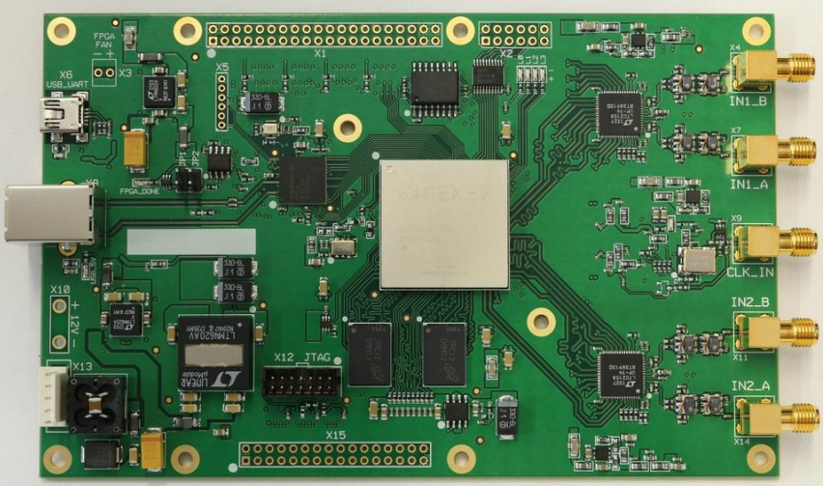 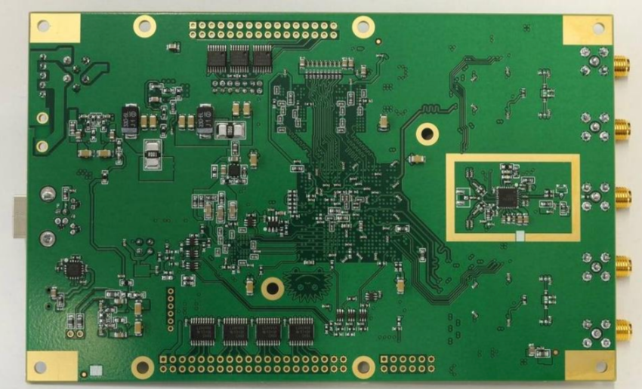

Рис.1 Внешний вид платы ЦОС

В работах [7, 10] показано, что процесс получения данных о информационной энтропии дискретно – квантованного сигнала можно разделить на три больших части:

1. Формирование корреляционной матрицы. Для формирования корреляционной матрицы необходимо полученный с АЦП дискретно-квантованный сигнал длительностью 10240 отсчётов разделить на 1024 выборки длиной по 10 отсчётов. Число 10240 выбрано для оптимизации алгоритма, так как деление в цифровой схемотехнике – ресурсоёмкая операция, но, с другой стороны, деление на степени двойки – это лишь сдвиг регистров, что является намного более оптимальным решением, чем прямое деление. Итоговая корреляционная матрица симметрична и имеет вид [10]: $R= \frac{1}{1024}\sum_{0}^{1023}{Y_{i}∙Y_{i}^{*}}$, где $Y_{i}$– вектор одной выборки длиной 10 отсчётов.
2. Вычисление собственных чисел корреляционной матрицы. Для вычисления собственных чисел матрицы в цифровой схемотехнике существуют несколько алгоритмов, такие как QR – алгоритм, алгоритм Якоби для симметричных матриц, степенной метод. Ниже подробнее рассмотрим требования к оптимальному алгоритму поиска собственных чисел, плюсы и минусы каждого алгоритма, а также подробное описание выбранного алгоритма
3. Вычисление информационной энтропии из собственных чисел корреляционной матрицы. Для вычисления энтропии из собственных чисел используется формула [10] $H= - \sum_{i=1}^{10}{\ln\left({}_{0i}\right)∙{}_{0i}}$, где ${}_{0i}$– нормированные собственные числа корреляционной матрицы.

Для рассмотрения алгоритмов поиска собственных чисел сформируем требования к алгоритму. Сформированная корреляционная матрица имеет симметричный вид, следовательно, имеется возможность рассматривать алгоритмы поиска собственных чисел симметричной матрицы. Учитывая, то, что обработка будет происходить в ПЛИС, необходим алгоритм, поддерживающий параллельные вычисления. Требуемые ресурсы для реализации алгоритма в ПЛИС не должны превышать количество доступных ресурсов выбранной ПЛИС. При выборе алгоритма требуется вычисление всех собственных чисел для последующего вычисления энтропии. Рассмотрим подробнее алгоритмы вычисления собственных чисел матрицы.

QR – алгоритм является итерационным методом. Каждая итерация состоит из двух шагов. Первый шаг это QR - разложение текущей матрицы на произведение ортогональной матрицы на верхнюю треугольную матрицу. Вторая часть алгоритма представляет собой перемножение полученных матриц в обратном порядке [11]. Процесс повторяется до тех пор, пока все элементы, расположенные ниже главной диагонали матрицы, не становятся пренебрежимо малыми [12]. Диагональные элементы полученной матрицы являются собственными значениями. QR - алгоритм оптимизирован под последовательные вычисления, однако использование данного алгоритма является неоптимальным при использовании в ПЛИС вследствие того, что алгоритм требует последовательного вычисления каждого элемента матрицы на каждом шаге и эта операция имеет сложность $O\left(n^{3}\right) [13]$.

Степенной метод используется для быстрого нахождения наибольшего по модулю собственного значения. Так как для вычисления информационной энтропии сигнала нам требуется информация о всех собственных чисел корреляционной матрицы, использование этого алгоритма для наших целей не представляется возможным.

Алгоритм Якоби для нахождения собственных чисел симметричной матрицы A так же является итерационным методом, и каждая итерация состоит из нескольких шагов [14]:

1. Нахождение максимального внедиагонального элемента матрицы A.
2. По значению максимального элемента, а также по проекциям этого элемента на диагональ матрицы находится матрица вращения B.
3. Перемножение исходной матрицы A на матрицу вращения B, а затем перемножение транспонированной матрицы вращения BT на полученное произведение AB.

Учитывая то, что корреляционная матрица является симметричной и алгоритм Якоби имеет высокую степень внутреннего параллелизма, наиболее предпочтительным для поиска собственных чисел при использовании цифровой схемотехники представляется алгоритм Якоби.

Для более высокой скорости нахождения максимального внедиагонального элемента матрицы A можно использовать алгоритм одновременного попарного сравнения элементов матрицы. Однако, следует учитывать, что для экономии ресурсов ПЛИС не следует одновременно работать над всеми элементами матрицы A, более оптимально будет разбить общее количество элементов матрицы на N элементов, найти среди каждого из них максимальное число, затем среди получившихся значений найти максимальное.

Матрица вращения B имеет вид диагональной единичной матрицы, в которой элементы, индексы которого соответствуют индексам максимального элемента исходной матрицы, вычисляются по формулам:

$$B_{ii}, B_{jj}=\cos\left(θ\right)$$

$$B_{ij}=\sin\left(θ\right)$$

$$B_{ji}=-sin\left(θ\right)$$

Где $θ$– угол вращения матрицы, который вычисляется по формуле:

$$θ= \frac{1}{2}arctg(\frac{2A_{ij}}{A_{jj}- A_{ii}})$$

Так как одна итерация поворота влияет только на две строки и два столбца исходной матрица. В свою очередь, в силу симметрии матрицы, её строки и столбцы также симметричны друг относительно друга. В связи с этим, перемножение матриц происходит в три этапа:

1. Параллельное вычисление элементов столбцов.
2. Вычисление элементов строк, соответствующих главной диагонали.
3. Замена элементов строк на соответствующие, ранее вычисленные, элементы столбцов, используя свойство симметрии корреляционной матрицы.

Процесс повторяется до тех пор, пока все элементы, расположенные вне главной диагонали матрицы, не становятся пренебрежимо малыми [12]. Диагональные элементы полученной матрицы являются собственными значениями.

Таким образом, используя приведённые выше алгоритмы можно в режиме реального времени с минимальной задержкой найти информационную энтропию сигнала, что позволяет исследовать когерентные свойства радиолокационного сигнала после прохождения радиотехнических цепей.

Для проведения экспериментальной оценки когерентности сигнала собрана схема, состоящая из генератора СВЧ сигналов SMB-100A, генератора белого гауссового шума, двух аттенюаторов с настройкой подавления с шагом в 1 дБ, предназначенные для настройки соотношения сигнал / шум, а также для развязки источников сигналов друг от друга на сумматоре, платы ЦОС и персонального компьютера. Схема представлена на рис. 2

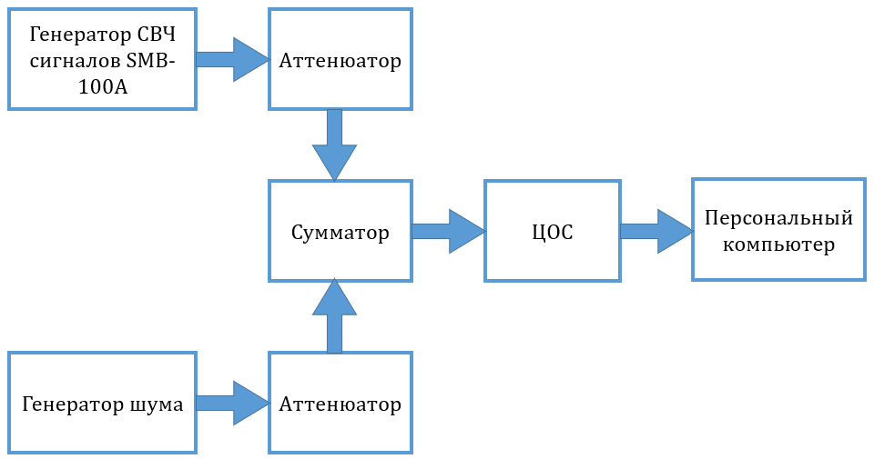

Рис. 2 Схема эксперимента по оценки когерентности сигнала в радиотехническом тракте

Суть эксперимента заключается в том, что, изменяя соотношения мощностей генератора шума и генератора полезного сигнала мы получаем на выходе платы разную информационную энтропию, значения которой можно сравнить с моделью, предложенной в работе [10].

На рис.3 – рис.5 изображены графики распределения энергии сигнала по собственным числам, и соответствующие значения энтропии.

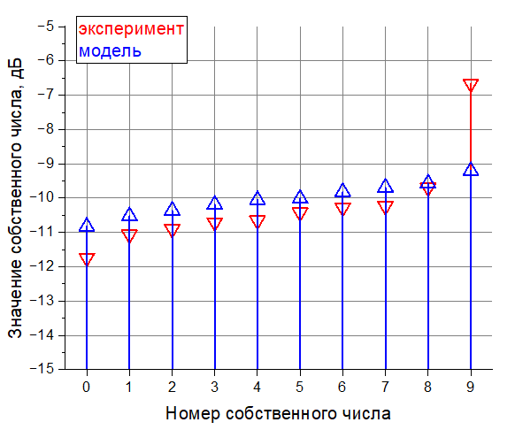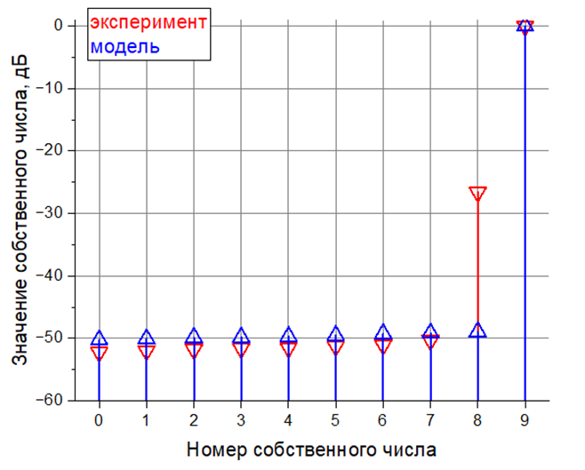

|  |  |
| --- | --- |
| Рис.3 Распределение энергии сигнала для белого шума. Энтропия модели: 2,23, энтропия реального сигнала 2,3. | Рис.4 Распределение энергии сигнала с СВЧ генератора без шума, уровень сигнала на входе платы ЦОС -20 дБм, частота сигнала 60 МГц. Энтропия модели: 0,22, энтропия реального сигнала 0,27. |

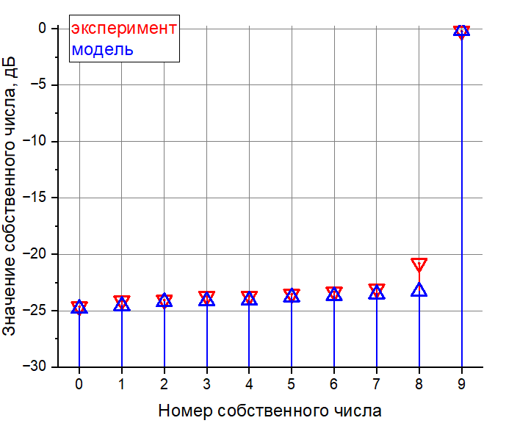

Рис.5 Распределение энергии сигнала с СВЧ генератора смешанного с шумом, уровень сигнала на входе платы ЦОС -46 дБм, частота сигнала 60 МГц. Энтропия модели: 0,001, энтропия реального сигнала 0,016.

Из полученных графиков видно, что модель не всегда корректно описывает поведение реального дискретно-квантованного сигнала и требует доработки.

Диссертационное исследование имеет непосредственное практическое применение для разработки радиоэлектронных приёмных устройств. Информация, полученная в результате прохождения сигнала через плату ЦОС, может быть использована для исключения преднамеренного воздействия помех, что качественно повысит помехозащищённость приёмных устройств.

**Список литературы**

[1] Михеев П.В. // Изв. вузов. Радиофизика. 2006. Т. 49, № 1. С. 82-87.

[2] Ширман Я. Д., Лосев Ю. И., Минервин Н. Н. и др. Радиоэлектронные системы: основы построения и теория. М.: ЗАО «МАКВИС», 1998. С. 301

[3] Фитасов Е.С., Леговцова Е.В., Орлов И.Я., Насонов В.В. Оценка когерентности радиолокационных сигналов с флуктуациями параметров // Изв. вузов. Радиофизика. 2021. Т. 64, № 1. C. 69–82.

[4] Котельников В. А. Теория потенциальной помехоустойчивости. – М. Л.: Госэнергоиздат, 1956., - 150 с.

[5] Левин Б. Р. Теоретические основы статистической радиотехники, книга 1. – М.: Сов. радио, 1974., - 550 с.

[6] Ширман Я. Д., Манжос В. Н. Теория и техника обработки радиолокационной информации на фоне помех. М.: Радио и связь, 1981.

[7] Фитасов Е.С., Леговцова Е.В., Кудряшова О.Е., Козлов С.А., Насонов В.В. Селекция имитирующих сигналоподобных помех в радиолокационных системах с внутренней когерентностью // Изв. вузов. Радиофизика. 2021. Т. 64, № 11. C. 917–925.

[8] Фитасов Е.С., Козлов С.А., Леговцова Е.В., Макарова Ю.М. // Материалы 12-ой международной научно-технической конференции «Перспективные технологии передачи информации» / ВлГУ, в 2-х томах; редкол.: А.Г.Самойлов (и др). - Владимир, ВлГУ. – 2017. Т.1. С.98-101.

[9] Пат. 184465 РФ, МПК G01S13/52. Устройство селекции ложных целей: № 2018126557: заявл. 18.07.2018: опубл. 06.12.2018 / Фитасов Е.С., Козлов С.А.; заявитель АО «ФНПЦ «ННИИРТ». 8 с.

[10] Королев А. М. Исследование степени когерентности дискретно-квантованных радиосигналов / А. М. Королев, А. Е. Тимофеев // Труды XXVIII научной конференции по радиофизике, Нижний Новгород, 14–31 мая 2024 года. – Нижний Новгород: Национальный исследовательский Нижегородский государственный университет им. Н.И. Лобачевского, 2024. – С. 263-266. – EDN CSTRGW.

[11] Н. С. Бахвалов, Н. П. Жидков, Г. М. Кобельков.  Численные методы /— 3-е изд. — М.: БИНОМ, Лаборатория знаний, 2004. — С. 321. — 636 с. — [ISBN 5-94774-175-X](https://ru.wikipedia.org/wiki/%D0%A1%D0%BB%D1%83%D0%B6%D0%B5%D0%B1%D0%BD%D0%B0%D1%8F:%D0%98%D1%81%D1%82%D0%BE%D1%87%D0%BD%D0%B8%D0%BA%D0%B8_%D0%BA%D0%BD%D0%B8%D0%B3/594774175X).

[12] Голуб Дж. Матричные вычисления / Дж. Голуб, Ч. Ван Лоун; Пер. с англ. Ю.М. Нечепуренко и др., под ред. В.В. Воеводина. — М.: Мир, 1999. — 548 с.; 24. — ISBN 5-03-002406-9.

[13] Томас Кормен, Чарльз Лейзерсон, Рональд Ривест, Клиффорд Штайн Алгоритмы построение и анализ /; [пер. с англ. к.т.н. И.В. Красикова и др.]. — 3-е изд. — Москва [и др.]: Вильямс, 2013. — 1323 с. ил.; 24. — ISBN 978-5-8459-1794-2.

[14] Golub, G.H.; van der Vorst, H.A. Eigenvalue computation in the 20th century // [Journal of Computational and Applied Mathematics](https://ru.wikipedia.org/w/index.php?title=Journal_of_Computational_and_Applied_Mathematics&action=edit&redlink=1): journal. — 2000. — Vol. 123, no. 1—2. — P. 35—65. — [doi](https://ru.wikipedia.org/wiki/Doi):[10.1016/S0377-0427(00)00413-1](https://dx.doi.org/10.1016%2FS0377-0427%2800%2900413-1).